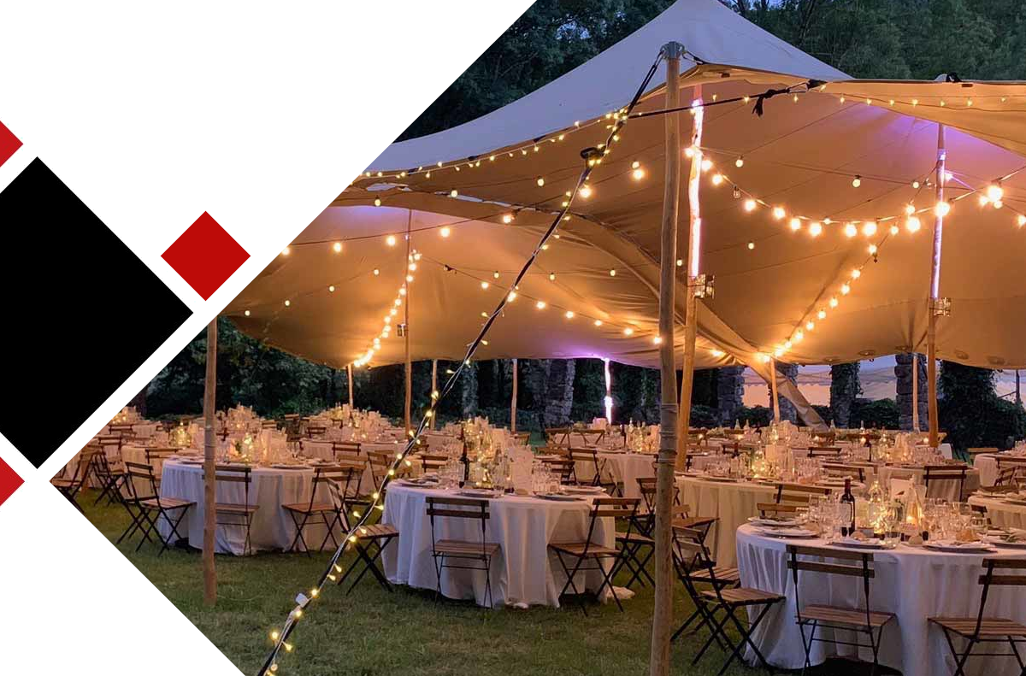
Location
Arnaga


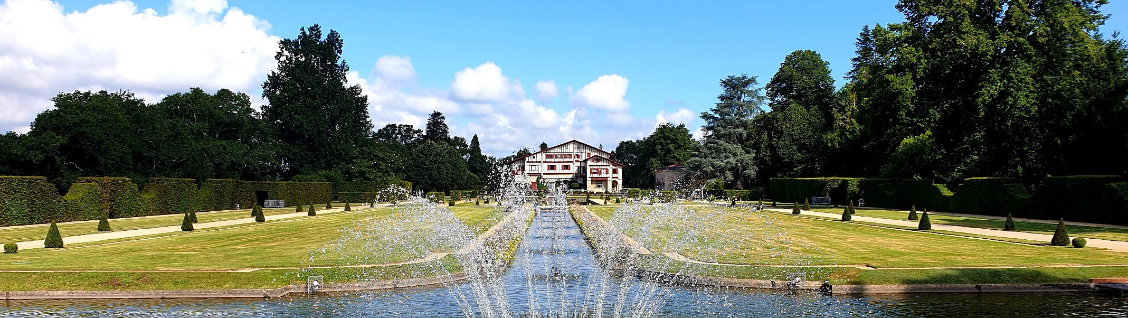

ARNAGA, UNE OEUVRE TOTALE
Avant d’être un musée, Arnaga a été un rêve, celui d’un grand auteur du siècle dernier, Edmond Rostand. Cette demeure, il l’a ardemment souhaitée, imaginée et conçue dans ses moindres détails. La maison de style néobasque apparaît traditionnelle à l’extérieur. Quant à l’intérieur, il est traité comme un somptueux décor de théâtre.
Autour de cette vaste maison, Edmond Rostand crée un ensemble de jardins sur plus de 15 hectares qui témoignent de la dualité assumée de leur auteur : d’un côté la richesse, l’ostentation, de l’autre le doux et l’intime.
Côté Soleil levant, il implante un jardin "à la Française" avec, en toile de fond, les montagnes pyrénéennes. Une grande pergola semble clôturer l’espace du jardin. Devant, trois plans se succèdent : un grand parterre de fleurs annuelles, un grand miroir d’eau où se reflète la maison et des pelouses bordées de topiaires qui encadrent le canal.

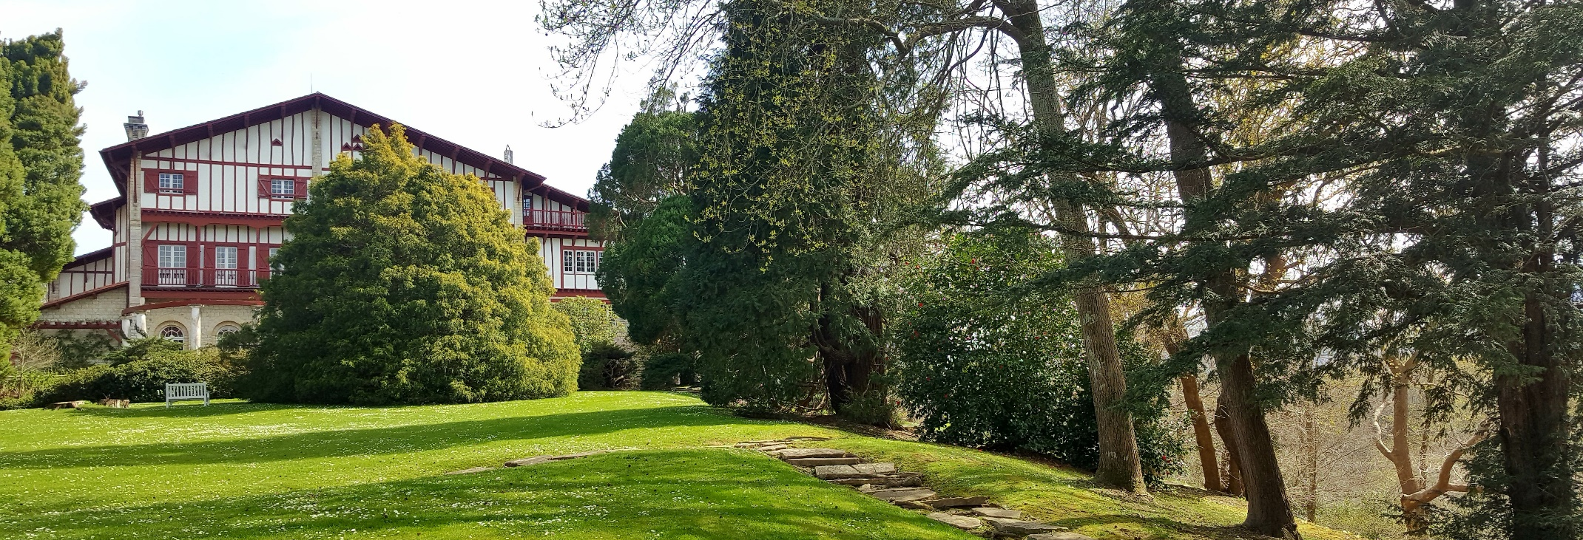
Côté couchant, se déploie un jardin "à l'Anglaise" alliant verdure et courbes minérales. Azalées, Rhododendrons, Cornouillers de Floride se relayent pour fleurir tout au long de l’année. D’autres essences dont les Cryptomerias du Japon offrent une palette de senteurs, de couleurs et de formes qui réveillent les sens.
Arnaga est classé « Monument historique », labellisé « Jardin remarquable », « Arbres remarquables » et « Maisons des Illustres ».

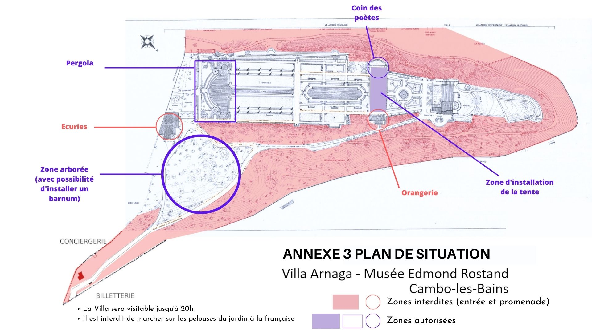
Le domaine d’Arnaga couvre 12 hectares.
Des mariages sous chapiteau peuvent être organisés dans le secteur de la Pergola et de la zone arborée (en bleu).

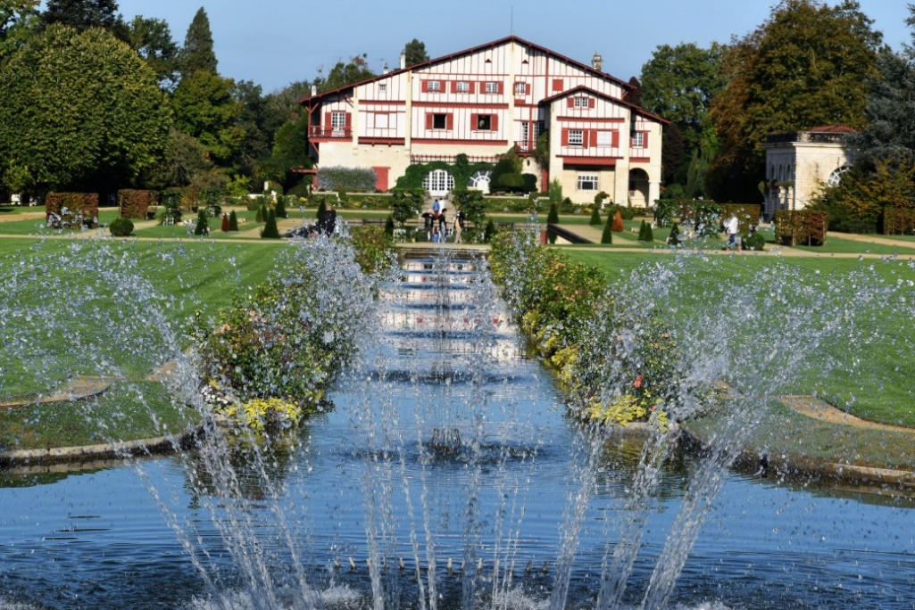
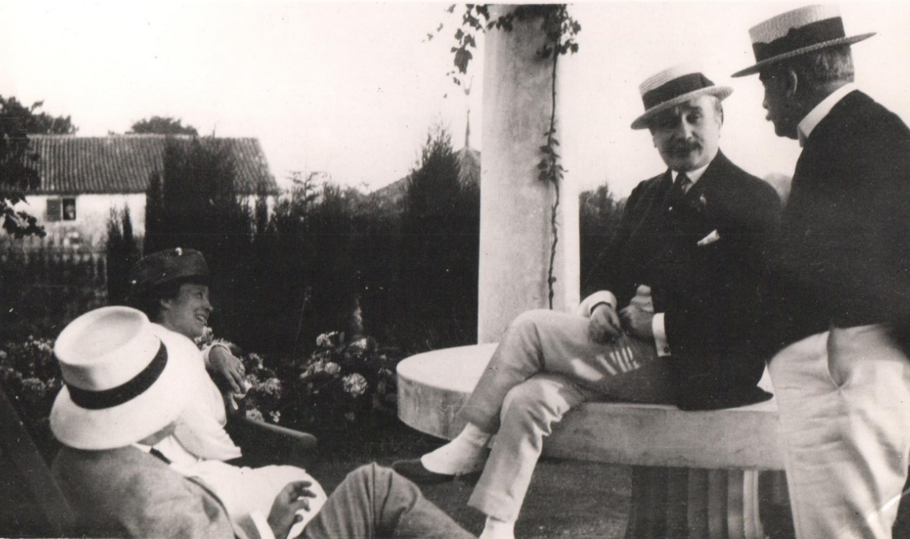
La Grande Pergola donne sur le Jardin à la française. Edmond Rostand la présentait comme le plus beau point de vue du domaine.
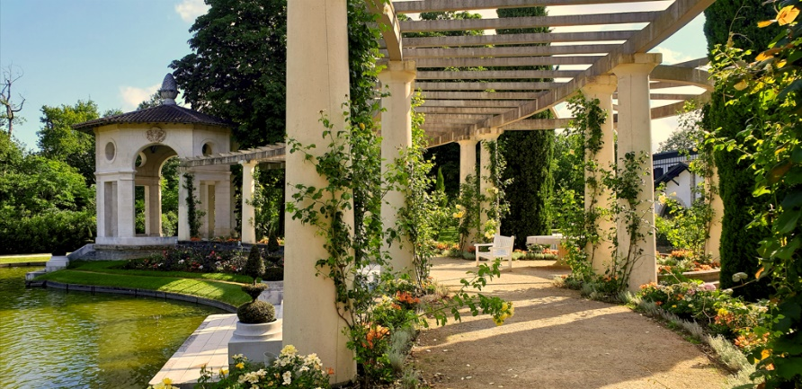
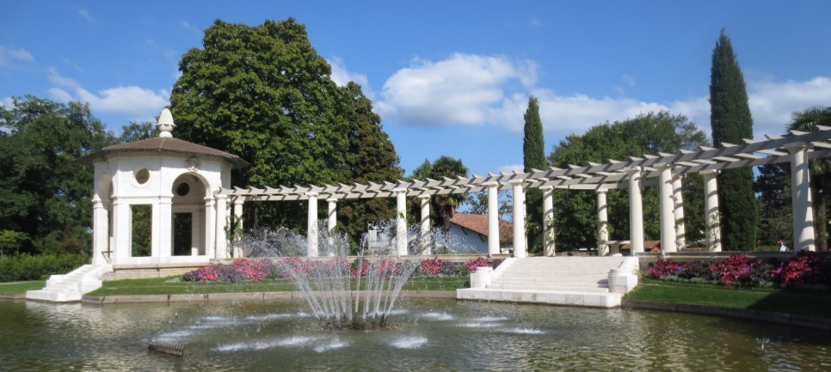
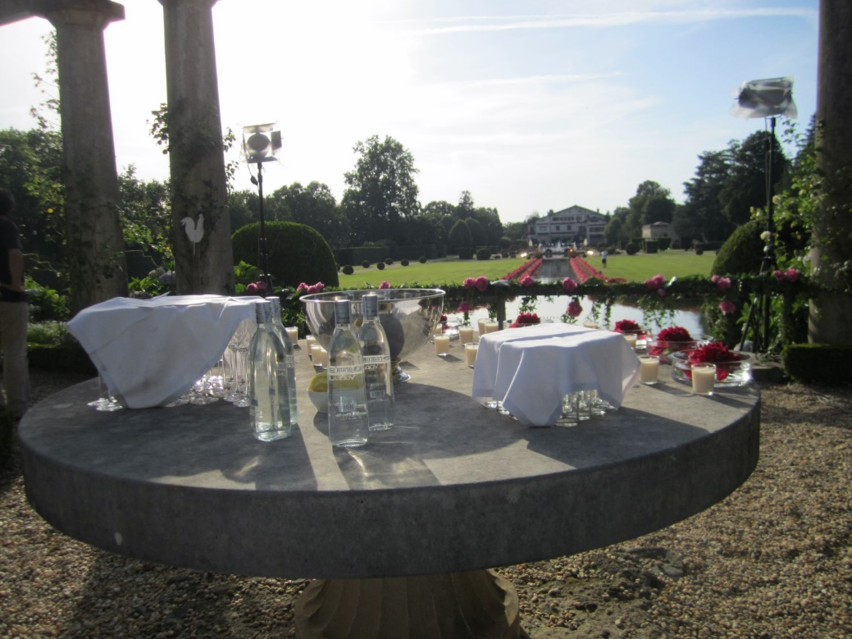
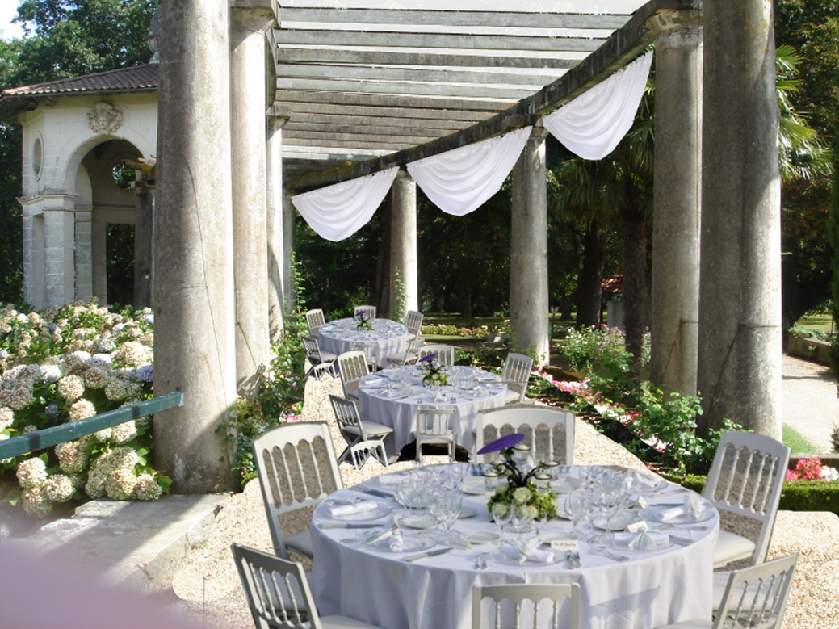
Le lieu se prête magnifiquement à un repas en petit nombre (50 personnes) ou à un apéritif debout.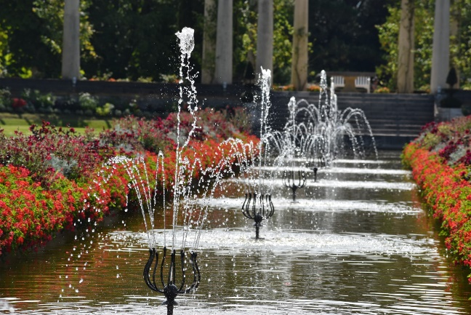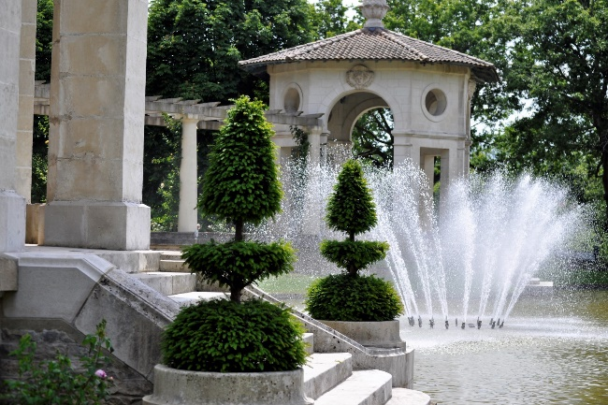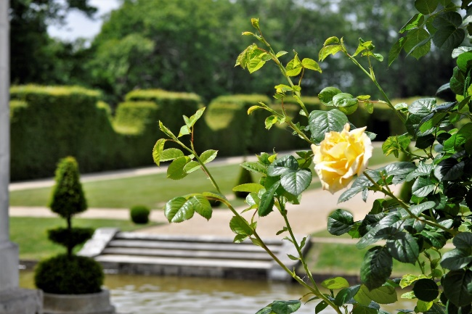
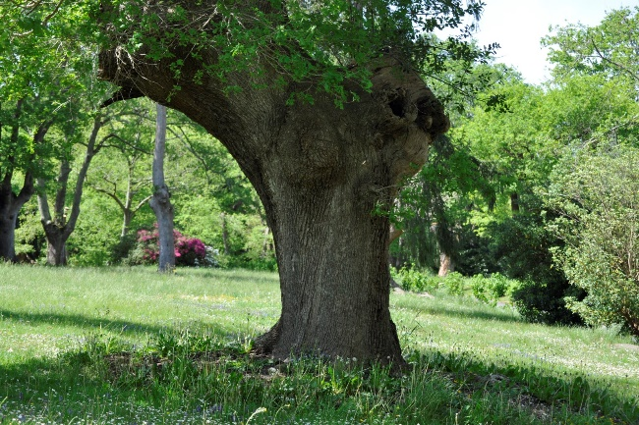
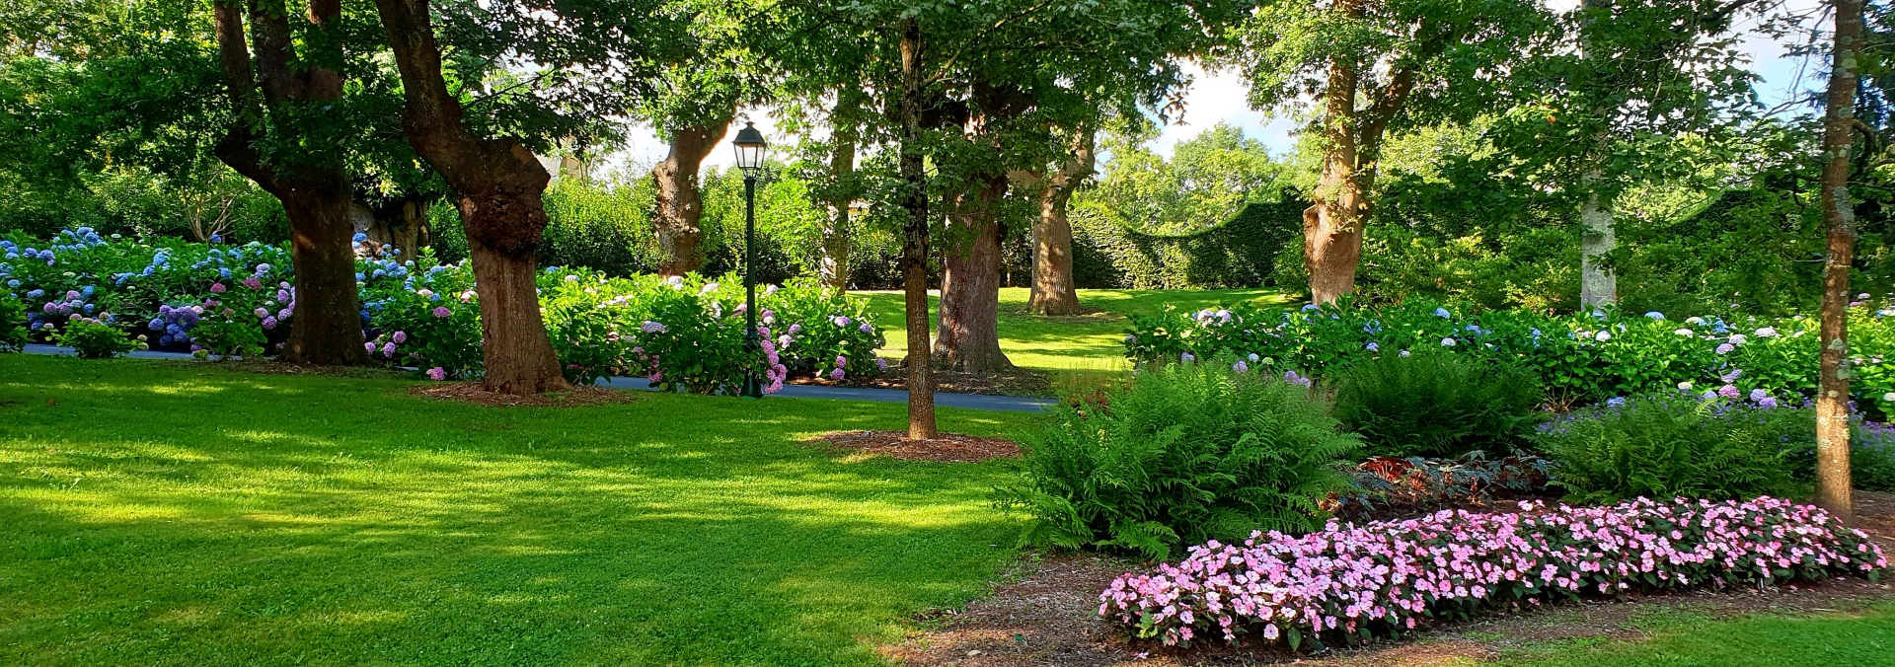
A proximité, la zone arborée apporte la douceur de son espace engazonné à l’abri des vieux arbres.
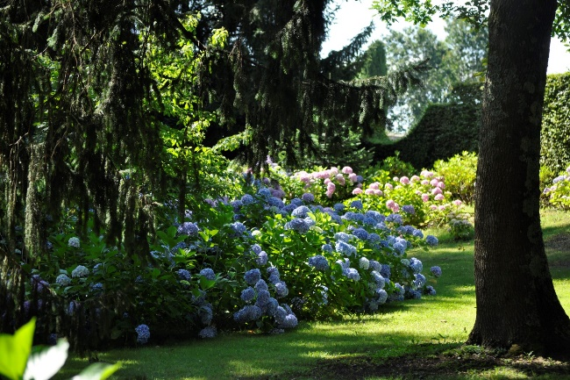
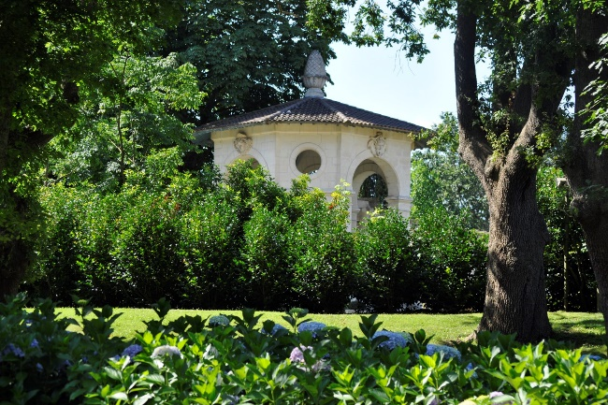

L’espace peut accueillir des tentes et chapiteaux de grande dimension pour un repas ou une réception.
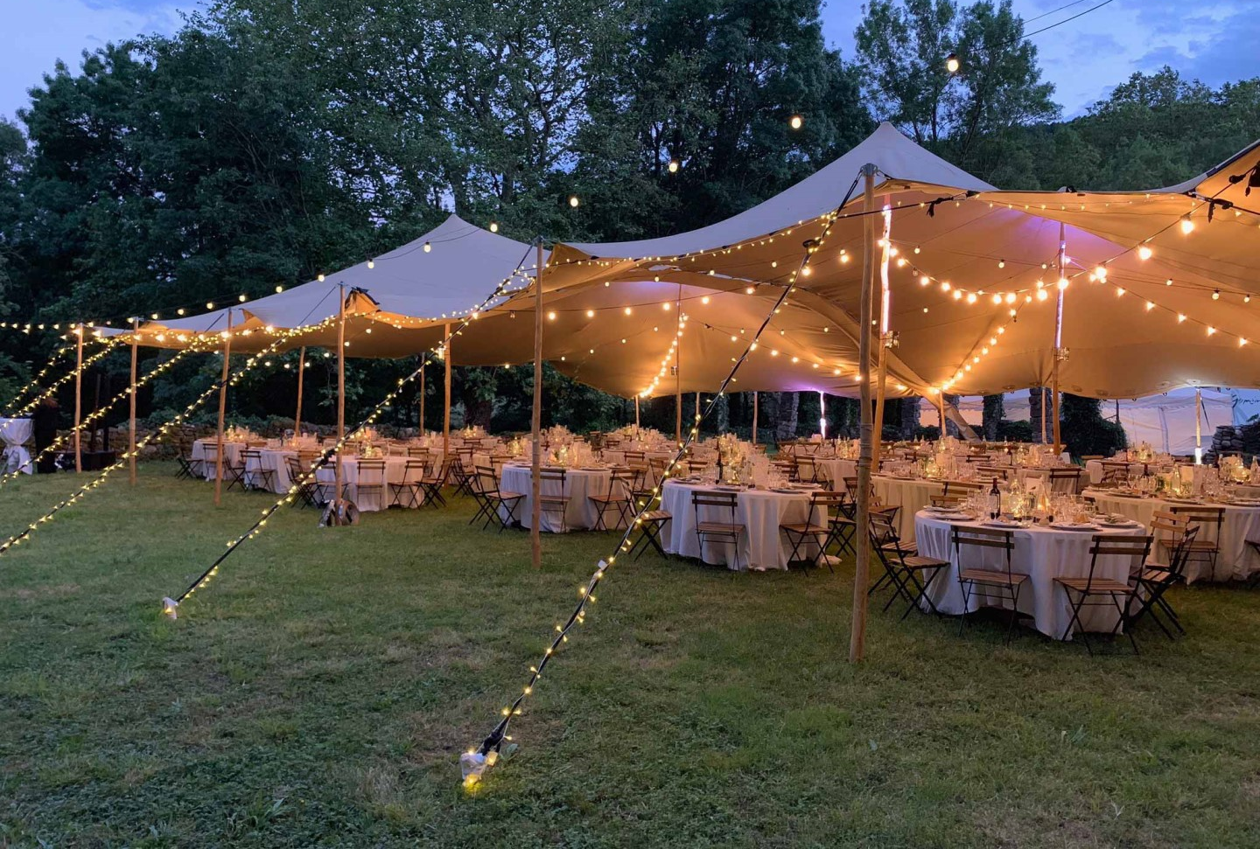

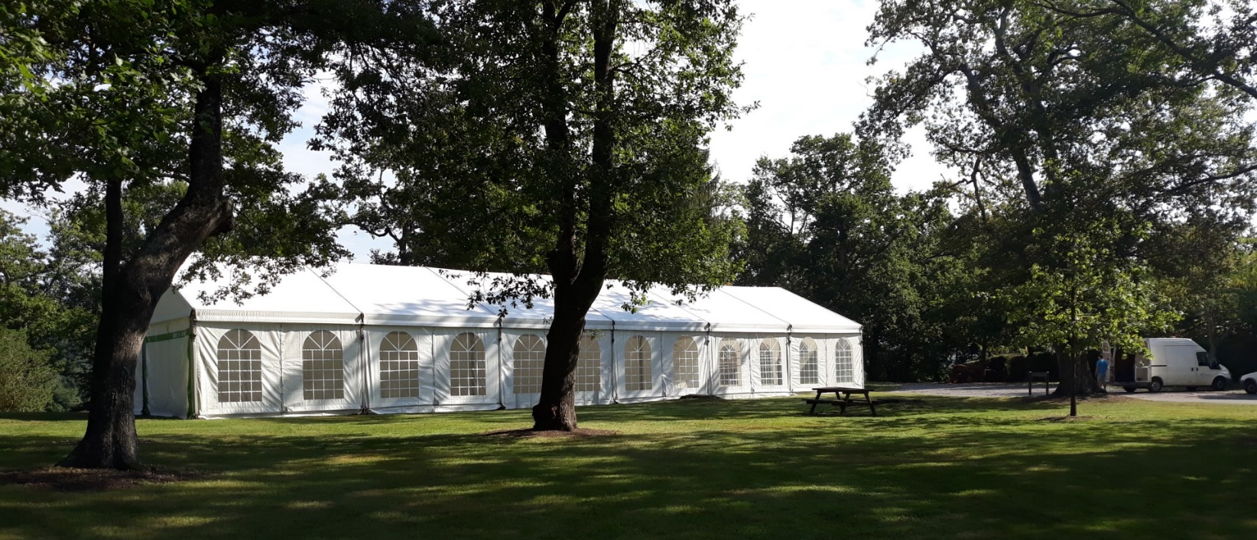
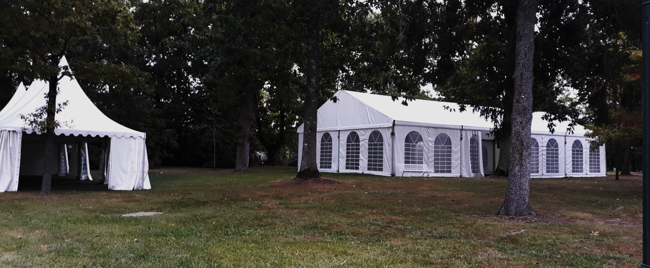

Les tarifs 2026 et quelques informations :
Le prix de location est de 5 000 € (cinq mille euros) pour les mariages de moins de 200 personnes.
Pour les mariages de plus de 200 personnes, le prix est de 5 000 € (cinq mille euros) plus 250 € (deux cent cinquante euros) par tranche de 20 invités.
Au prix de la location s’ajoutent trois forfaits obligatoires :
- Forfait Sécurité (présence de deux agents de sécurité) : selon devis
- Forfait Agent technique : à déterminer selon la prestation
- Forfait Ménage : à déterminer selon la prestation
Le jour de la semaine disponible pour l’organisation des mariages ne concerne que le samedi.
Les dates comprises entre le 10 Juillet et le 28 Août ne sont pas disponibles.

